Rapport Python

PLAN
- Introduction :
Question Biologique
Intérêt du projet
Hypothèse(s)
- Présentation du background scientifique :
Informations nécessaires à la compréhension du projet (pas de résultats)
Justification des initiatives prises (graphes en fonction des conformation plutôt que du temps (mm si c’est pareil…))
Présentation des info pertinentes dans l’article (surligné)
-Description du code :
Description de chaque partie dans son ordre d’utilisation par le programme
-Résultats, Interprétation et Discussion :
Description des graphes + images Pymol
Interprétation
Discussion/critique des résultats avec comparaison aux résultats (merdiques) de l’article
-Conclusion + Ouverture
Résumé succinct
Résultats pertinents/cohérents ?
Description rapide de ce que serait la prochaine étape d’analyse
-Les graphes sur les 2000 conformations n’apportent pas d’informations supplémentaires comparé à ceux des 200 conformations.

-Perte d’environ 1Angstrom de rayon de Giration en prenant le Carbone alpha du résidu plutôt que le Centre de Masse de ses atomes. (À peu près idem pour RMSD (0.3Angstrom))
Mais même tendance !
Corrélations très semblables entre CA et moy_all
- Analyser les graphes 100 moy_all (plus précis que CA)

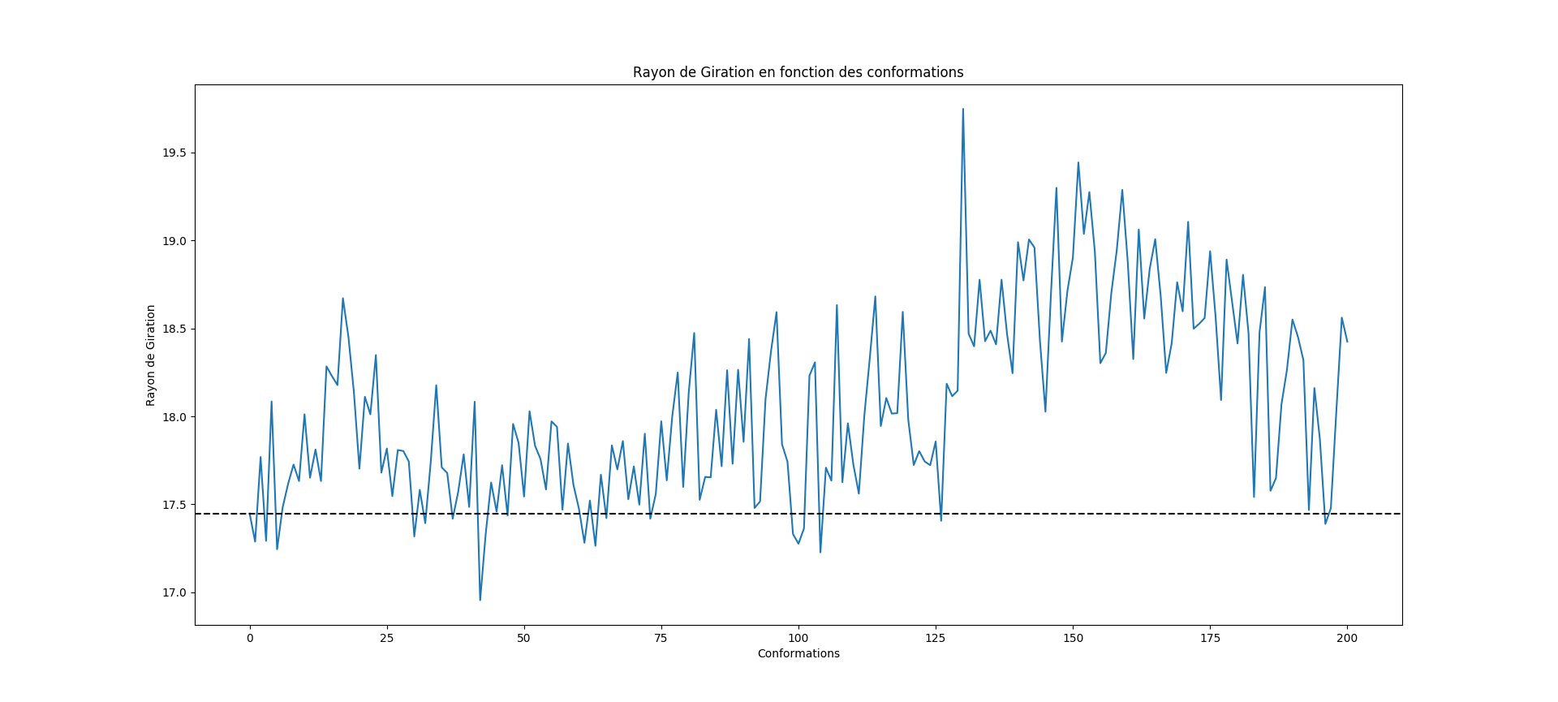
Global
Rayon de Giration :
-Les ratios (rayons de Giration des conformations/rayon de Giration de la référence) sont compris dans [0.972 ;1.132]
-125 premières conformations : oscillation entre 17.5 et 18 Angstrom
-55 conformations suivantes : oscillation entre 18 et 19 Angstrom
-20 dernières conformations : oscillation entre 17.5 et 18 Angstrom
-plus on avance dans les conformations/le temps plus on s’éloigne du rayon de giration de la conformation de référence.
-plus de conformations dont le rayon de giration est supérieur à celui de la conformation de référence, que de conformations dont le RdG est inférieur ou égal à celui de ref.
→ interprétation : ???

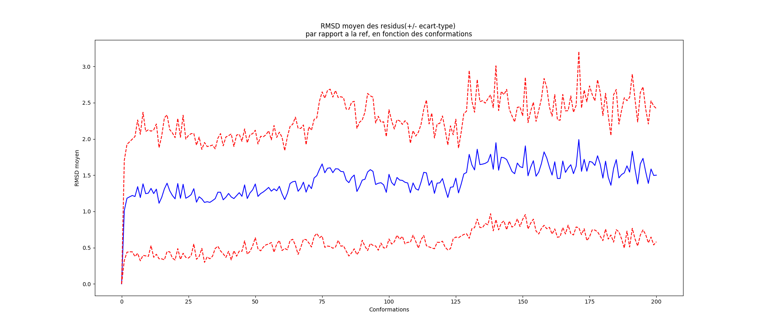
RMSD :
-fort écart-type
-varie en moyenne autour de 1.2-1.5.
-augmente en fonction du temps/conformations
→ interprétation : augmentation en fonction des conformations est cohérente avec l’augmentation du Rayon de Giration
(on peut pas en conclure grand-chose, trop grand écart-type)

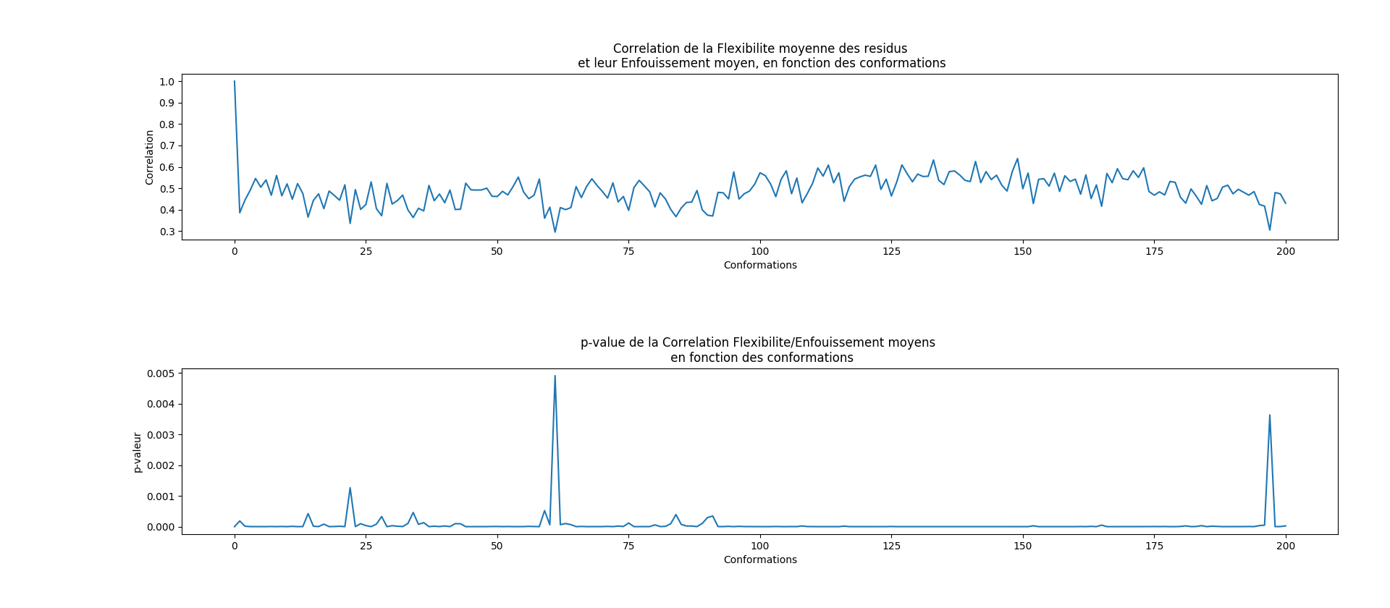
Corrélation globale :
-

